Graphe TP1 orienté 2
http://graphonline.ru/fr/home?graph=JBlYfRFVmkVekapn
graph_TP1_o2.graphml
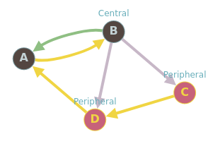
Matrice d'adjacence
0, 1, 0, 0,
1, 0, 1, 1,
0, 0, 0, 1,
1, 0, 0, 0,

La matrice des distances minimales
 | A | B | C | D
A | 0 | 1 | 2 | 2
B | 1 | 0 | 1 | 1
C | 2 | 3 | 0 | 1
D | 1 | 2 | 3 | 0

Graph radius: 1 (B⇒A). Graph diameter: 3 (C⇒D⇒A⇒B).

Centre B

